**Исходные данные**

1. Функция корреляции первичного сигнала :

2. Показатель затухания функции корреляции =31,44*103 с-1.

3. Cредняя мощность первичного сигнала В2

4. Относительная доля энергии сигнала на выходе ФНЧ γ1=0,9

5. Рисунок с реализацией первичного непрерывного сигнала.

6. Номера дискретных отсчетов для кодирования 5,6,7,8.

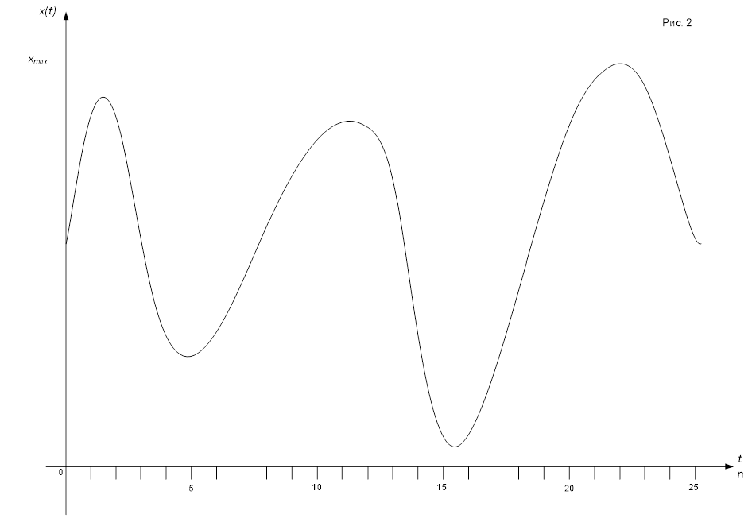

7. Способ квантования: замена мгновенных значений ближайшим меньшим уровнем квантования.

8. Вид примитивного кода: натуральный двоичный код.

9. Вид помехоустойчивого кода: сверточный (8,4).

10. Вид цифровой модуляции: ОФМ.

11. Частота несущего колебания =2,2 МГц.

12. Амплитуда несущего колебания =1,9 В.

13. Относительная доля энергии в спектре цифрового сигнала γ2=0,95.

14. Интенсивность шума *N0*=7,72*10-6 Вт/Гц

15. Позиции кода, в которых произошли ошибки: 3,11,12.

16. Алгоритм приема: на активных фильтрах.

17. Алгоритм приема: некогерентный.